附件：

洛阳市轨道交通运营分公司2024年年度计划内滤料采购项目

用
户
需
求
书

目 录
第1章 供货范围 - 1 -
1.1 一般要求 - 1 -
1.2 需求清单及其他技术需求 - 1 -
1.3 供货期 - 12 -
1.4 供货地点 - 13 -
第2章 物资检验、验收 - 14 -
2.1 检验、验收 - 14 -
2.2 包装、运输及仓储 - 14 -
2.3 物资到货检查和开箱检验 - 14 -
2.4 物资最终验收 - 15 -
第3章 质量保证 - 16 -
3.1 质保期 - 16 -
第4章 售后服务 - 17 -
4.1 质保期维护要求 - 17 -
第5章 技术文件 - 18 -
5.1 物资的技术文件和图纸 - 18 -

- 供货范围
  - 一般要求
    - 洛阳市轨道交通运营分公司2024年年度计划内滤料采购项目（物资内容详见需求清单），包括需求清单要求的所有产品的采购、包装、运输、装卸、计量（如有）、检测、安装（如有）、保险、技术服务（包括技术资料、图纸的提供）、技术指导、人员培训（如有）、售后服务、质保期服务等，具体技术要求见需求清单。
    - 卖方应充分考虑本项目的施工进度及交付条件，必要时提供物资的仓储及二次运输服务，该费用包含在投标总价中。
  - 需求清单及其他技术需求
    - 需求清单
序号 | 线路名称 | 物资编码 | 物资名称 | 品牌/厂家 | 规格型号 | 其它特征参数 | 计量单位 | 数量 | 备注
1 | 1号线 | 0307090007 | 混合风滤料 |  |  | 1.滤棉成品尺寸：采用多折结构，长宽厚为628*270*5mm，折数为22折；  2.材质：高效过滤无纺布;  3.防火等级：符合或优于EN 45545 HL3；  4.过滤等级：符合或优于EN779 G3；  5.使用要求：可重复清洗使用3次，清洗后，过滤性能符合或优于EN779 G3； | 件 | 2640 | 1、需提供样品，样品尺寸：628*270*5mm；  2、详细要求及参考图片见—1.2.2.1
2 | 2号线 | 0307090007 | 混合风滤料 |  |  | 1.滤棉成品尺寸：采用多折结构，长宽厚为628*270*5mm，折数为22折；  2.材质：高效过滤无纺布;  3.防火等级：符合或优于EN 45545 HL3；  4.过滤等级：符合或优于EN779 G3；  5.使用要求：可重复清洗使用3次，清洗后，过滤性能符合或优于EN779 G3； | 件 | 2280 | 1、需提供样品，样品尺寸：628*270*5mm；  2、详细要求及参考图片见—1.2.2.1
3 | 1号线 | 4103100003 | 初效过滤器 | / | 长*宽*厚=595*595*45mm | 1.材质：铝合金外框，优质无纺布化纤滤材；  2.原材料性能参数：B1级阻燃，阻燃性能符合GB8624要求，可重复清洗，每月清洗一次，可反复清洗不少于6次，清洗后仍能正常使用，过滤性能不受影响；  3.功能参数：过滤效率满足EN779/G4；  4.工艺要求：龙骨架型； | 个 | 272 | 参考图片见—1.2.2.2
4 | 1号线 | 4103100010 | 风管初效板式覆网过滤器 | 杰靖、灵杰、唯恩 | 长×宽×厚：1000*500*46 | 滤料：无纺布 外框：铝合金 效率：90% 过滤等级：G4 表面覆钢丝网 | 块 | 12 | 参考图片见—1.2.2.3
5 | 1号线 | 4103100011 | 风管初效板式覆网过滤器 | 杰靖、灵杰、唯恩 | 长×宽×厚：1000*630*46 | 滤料：无纺布 外框：铝合金 效率：90% 过滤等级：G4 表面覆钢丝网 | 块 | 8 | 参考图片见—1.2.2.3
6 | 1号线 | 4103100012 | 风管初效板式覆网过滤器 | 杰靖、灵杰、唯恩 | 长×宽×厚：1000*400*46 | 滤料：无纺布 外框：铝合金 效率：90% 过滤等级：G4 表面覆钢丝网 | 块 | 2 | 参考图片见—1.2.2.3
7 | 1号线 | 4103100013 | 风管初效板式覆网过滤器 | 杰靖、灵杰、唯恩 | 长×宽×厚：1000*800*46 | 滤料：无纺布 外框：铝合金 效率：90% 过滤等级：G4 表面覆钢丝网 | 块 | 6 | 参考图片见—1.2.2.3
8 | 1号线 | 4103100014 | 风管初效板式覆网过滤器 | 杰靖、灵杰、唯恩 | 长×宽×厚：1250*500*46 | 滤料：无纺布 外框：铝合金 效率：90% 过滤等级：G4 表面覆钢丝网 | 块 | 14 | 参考图片见—1.2.2.3
9 | 1号线 | 4103100015 | 风管初效板式覆网过滤器 | 杰靖、灵杰、唯恩 | 长×宽×厚：1250*400*46 | 滤料：无纺布 外框：铝合金 效率：90% 过滤等级：G4 表面覆钢丝网 | 块 | 6 | 参考图片见—1.2.2.3
10 | 1号线 | 4103100016 | 风管初效板式覆网过滤器 | 杰靖、灵杰、唯恩 | 长×宽×厚：1250*630*46 | 滤料：无纺布 外框：铝合金 效率：90% 过滤等级：G4 表面覆钢丝网 | 块 | 9 | 参考图片见—1.2.2.3
11 | 1号线 | 4103100017 | 风管初效板式覆网过滤器 | 杰靖、灵杰、唯恩 | 长×宽×厚：1250*800*46 | 滤料：无纺布 外框：铝合金 效率：90% 过滤等级：G4 表面覆钢丝网 | 块 | 4 | 参考图片见—1.2.2.3
12 | 1号线 | 4103100019 | 风管初效板式覆网过滤器 | 杰靖、灵杰、唯恩 | 长×宽×厚：320*250*46 | 滤料：无纺布 外框：铝合金 效率：90% 过滤等级：G4 表面覆钢丝网 | 块 | 6 | 参考图片见—1.2.2.3
13 | 1号线 | 4103100020 | 风管初效板式覆网过滤器 | 杰靖、灵杰、唯恩 | 长×宽×厚：400*200*46 | 滤料：无纺布 外框：铝合金 效率：90% 过滤等级：G4 表面覆钢丝网 | 块 | 20 | 参考图片见—1.2.2.3
14 | 1号线 | 4103100022 | 风管初效板式覆网过滤器 | 杰靖、灵杰、唯恩 | 长×宽×厚：400*320*46 | 滤料：无纺布 外框：铝合金 效率：90% 过滤等级：G4 表面覆钢丝网 | 块 | 2 | 参考图片见—1.2.2.3
15 | 1号线 | 4103100023 | 风管初效板式覆网过滤器 | 杰靖、灵杰、唯恩 | 长×宽×厚：400*400*46 | 滤料：无纺布 外框：铝合金 效率：90% 过滤等级：G4 表面覆钢丝网 | 块 | 4 | 参考图片见—1.2.2.3
16 | 1号线 | 4103100024 | 风管初效板式覆网过滤器 | 杰靖、灵杰、唯恩 | 长×宽×厚：500*250*46 | 滤料：无纺布 外框：铝合金 效率：90% 过滤等级：G4 表面覆钢丝网 | 块 | 4 | 参考图片见—1.2.2.3
17 | 1号线 | 4103100025 | 风管初效板式覆网过滤器 | 杰靖、灵杰、唯恩 | 长×宽×厚：500*320*46 | 滤料：无纺布 外框：铝合金 效率：90% 过滤等级：G4 表面覆钢丝网 | 块 | 14 | 参考图片见—1.2.2.3
18 | 1号线 | 4103100026 | 风管初效板式覆网过滤器 | 杰靖、灵杰、唯恩 | 长×宽×厚：500*400*46 | 滤料：无纺布 外框：铝合金 效率：90% 过滤等级：G4 表面覆钢丝网 | 块 | 22 | 参考图片见—1.2.2.3
19 | 1号线 | 4103100027 | 风管初效板式覆网过滤器 | 杰靖、灵杰、唯恩 | 长×宽×厚：500*500*46 | 滤料：无纺布 外框：铝合金 效率：90% 过滤等级：G4 表面覆钢丝网 | 块 | 4 | 参考图片见—1.2.2.3
20 | 1号线 | 4103100029 | 风管初效板式覆网过滤器 | 杰靖、灵杰、唯恩 | 长×宽×厚：630*400*46 | 滤料：无纺布 外框：铝合金 效率：90% 过滤等级：G4 表面覆钢丝网 | 块 | 16 | 参考图片见—1.2.2.3
21 | 1号线 | 4103100030 | 风管初效板式覆网过滤器 | 杰靖、灵杰、唯恩 | 长×宽×厚：630*500*46 | 滤料：无纺布 外框：铝合金 效率：90% 过滤等级：G4 表面覆钢丝网 | 块 | 6 | 参考图片见—1.2.2.3
22 | 1号线 | 4103100031 | 风管初效板式覆网过滤器 | 杰靖、灵杰、唯恩 | 长×宽×厚：630*630*46 | 滤料：无纺布 外框：铝合金 效率：90% 过滤等级：G4 表面覆钢丝网 | 块 | 8 | 参考图片见—1.2.2.3
23 | 1号线 | 4103100032 | 风管初效板式覆网过滤器 | 杰靖、灵杰、唯恩 | 长×宽×厚：630*320*46 | 滤料：无纺布 外框：铝合金 效率：90% 过滤等级：G4 表面覆钢丝网 | 块 | 8 | 参考图片见—1.2.2.3
24 | 1号线 | 4103100033 | 风管初效板式覆网过滤器 | 杰靖、灵杰、唯恩 | 长×宽×厚：800*320*46 | 滤料：无纺布 外框：铝合金 效率：90% 过滤等级：G4 表面覆钢丝网 | 块 | 2 | 参考图片见—1.2.2.3
25 | 1号线 | 4103100034 | 风管初效板式覆网过滤器 | 杰靖、灵杰、唯恩 | 长×宽×厚：800*400*46 | 滤料：无纺布 外框：铝合金 效率：90% 过滤等级：G4 表面覆钢丝网 | 块 | 26 | 参考图片见—1.2.2.3
26 | 1号线 | 4103100035 | 风管初效板式覆网过滤器 | 杰靖、灵杰、唯恩 | 长×宽×厚：800*500*46 | 滤料：无纺布 外框：铝合金 效率：90% 过滤等级：G4 表面覆钢丝网 | 块 | 14 | 参考图片见—1.2.2.3
27 | 1号线 | 4103100036 | 风管初效板式覆网过滤器 | 杰靖、灵杰、唯恩 | 长×宽×厚：800*630*46 | 滤料：无纺布 外框：铝合金 效率：90% 过滤等级：G4 表面覆钢丝网 | 块 | 4 | 参考图片见—1.2.2.3
28 | 1号线 | 4103100037 | 风管初效板式覆网过滤器 | 杰靖、灵杰、唯恩 | 长×宽×厚：800*800*46 | 滤料：无纺布 外框：铝合金 效率：90% 过滤等级：G4 表面覆钢丝网 | 块 | 10 | 参考图片见—1.2.2.3
29 | 1号线 | 4103100038 | 风管初效板式覆网过滤器 | 杰靖、灵杰、唯恩 | 长×宽×厚：700*600*46 | 滤料：无纺布 外框：铝合金 效率：90% 过滤等级：G4 表面覆钢丝网 | 块 | 4 | 参考图片见—1.2.2.3
30 | 1号线 | 4103100039 | 风管初效板式覆网过滤器 | 杰靖、灵杰、唯恩 | 长×宽×厚：400*250*46 | 滤料：无纺布 外框：铝合金 效率：90% 过滤等级：G4 表面覆钢丝网 | 块 | 8 | 参考图片见—1.2.2.3
31 | 2号线 | 4103990036 | 滤料 | / | 1.过滤级别;G3  2.尺寸：宽*厚*长：2050mm*5mm*20m  3.材质：无纺布 | 1.材质：无纺布；  2.原材料性能参数：B1级阻燃，阻燃性能符合GB8624要求；  3.功能参数：过滤效率满足EN779/G3； | 条 | 56 | 参考图片见—1.2.2.4
32 | 2号线 | 4104010003 | 空气过滤器 | / | 1.过滤等级：G4  2.尺寸：长*宽*厚=850X390X96mm | 1.材质：铝合金外框，无纺布双面附金属支撑网；  2.原材料性能参数：B1级阻燃，阻燃性能符合GB8624要求，可重复清洗，每月清洗一次，可反复清洗不少于6次，清洗后仍能正常使用，过滤性能不受影响；  3.功能参数：过滤效率满足EN779/G4；  4.工艺要求：折叠型； | 个 | 10 | 参考图片见—1.2.2.5
33 | 1号线 | 7708990047 | 过滤棉 |  | 1.8m*20m*20mm | 过滤等级要满足G4等级。防火等级符合或优于EN 45545 HL3。 | 卷 | 9 | 参考图片见—1.2.2.6
34 | 2号线 | 7708990047 | 过滤棉 |  | 1.8m*20m*20mm | 过滤等级要满足G4等级。防火等级符合或优于EN 45545 HL3。 | 卷 | 6 | 参考图片见—1.2.2.6

    - 其他技术需求
      - 混合风滤料

（1）使用要求：可重复使用，滤料和框架整体清洗，不用拆卸。清洗周期不低于1个月，更换周期不低于3个月，清洗后，过滤性能符合或优于EN779 G3；

（2）检测要求：卖方应当自行或委托具备检测资质的第三方检测机构，每月对该线路寿命周期内使用的混合风滤料抽样两片进行检测，确保检测结果符合EN779对滤料过滤性能的要求，并出具检测报告。

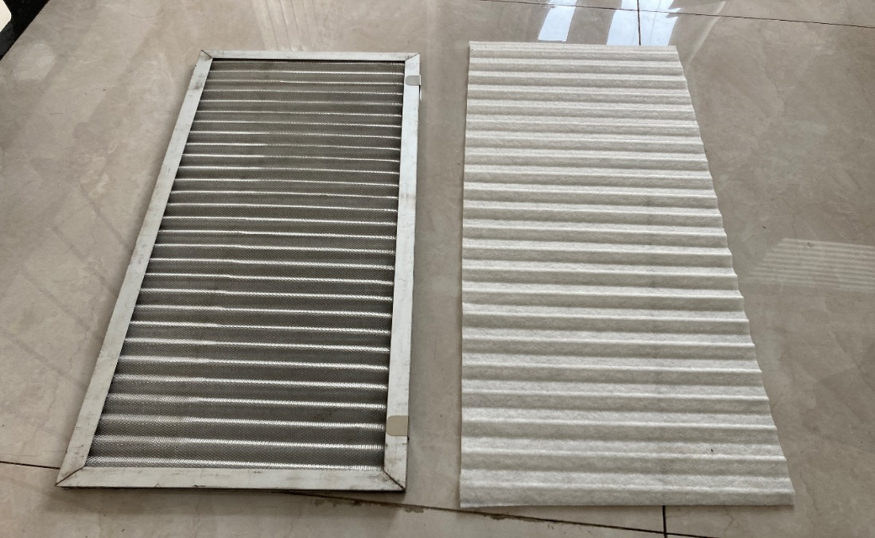

（现场实物图片仅供参考）
      - 初效过滤器

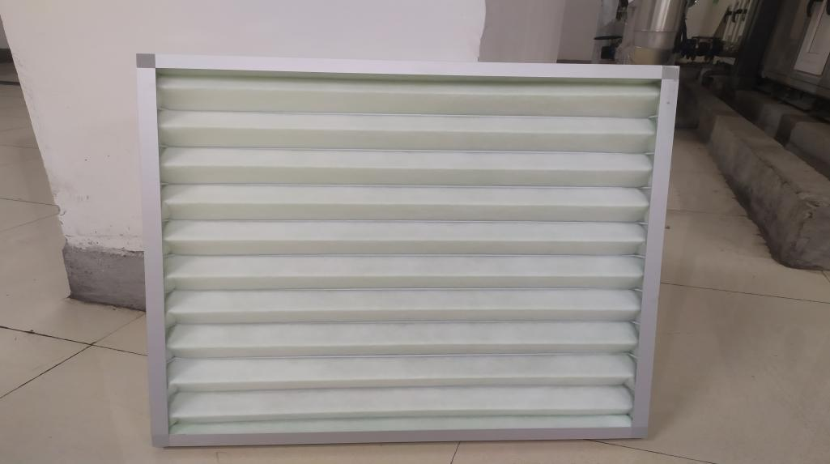

（现场实物图片仅供参考）
      - 风管初效板式覆网过滤器

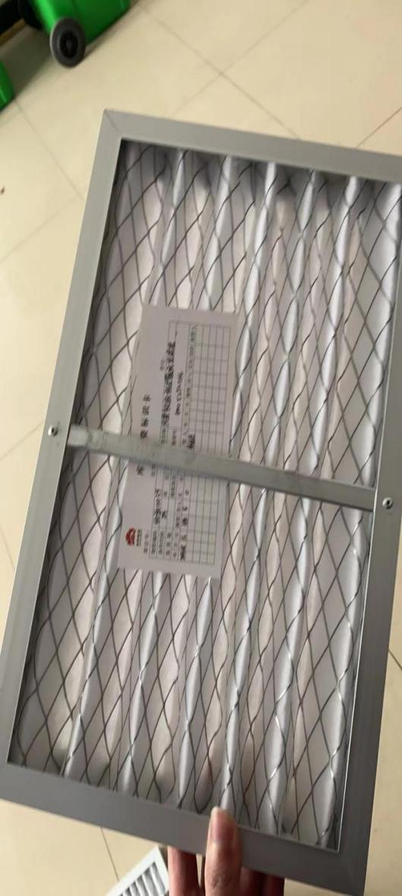

（现场实物图片仅供参考）
      - 滤料

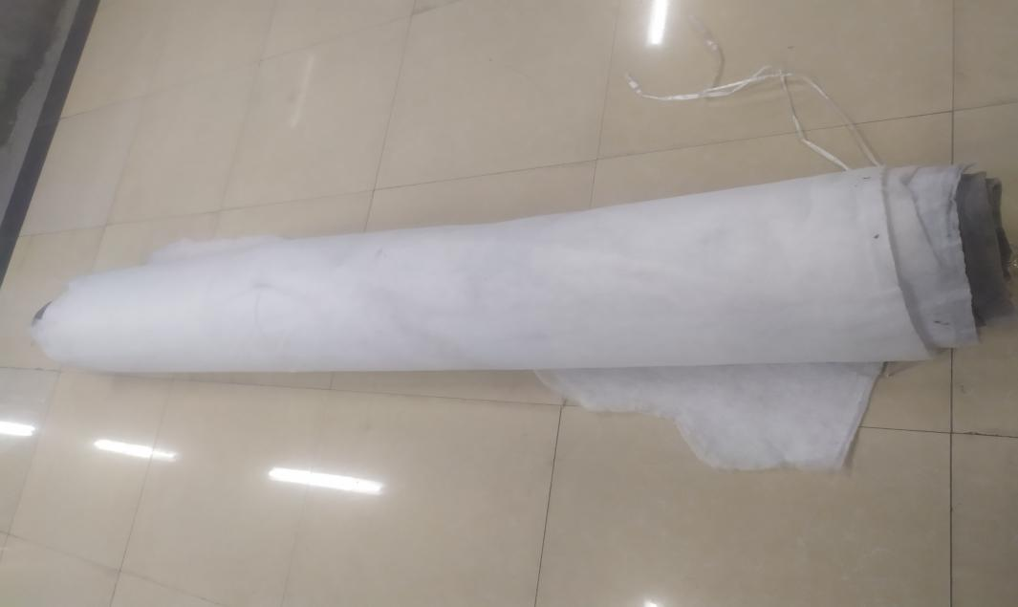

（现场实物图片仅供参考）
      - 空气过滤器

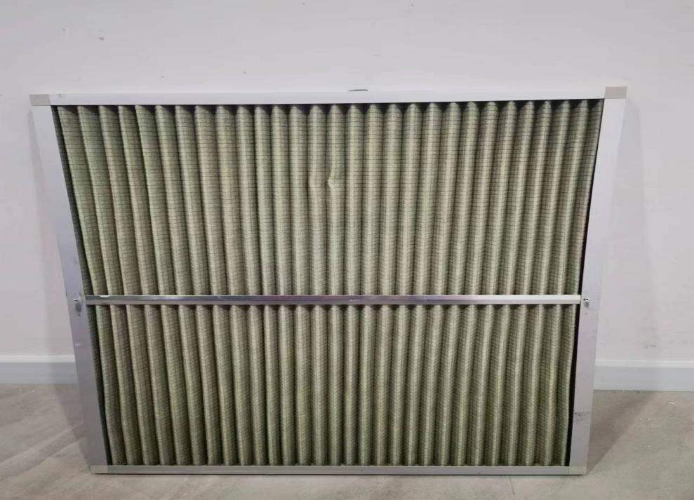

（现场实物图片仅供参考）
      - 过滤棉

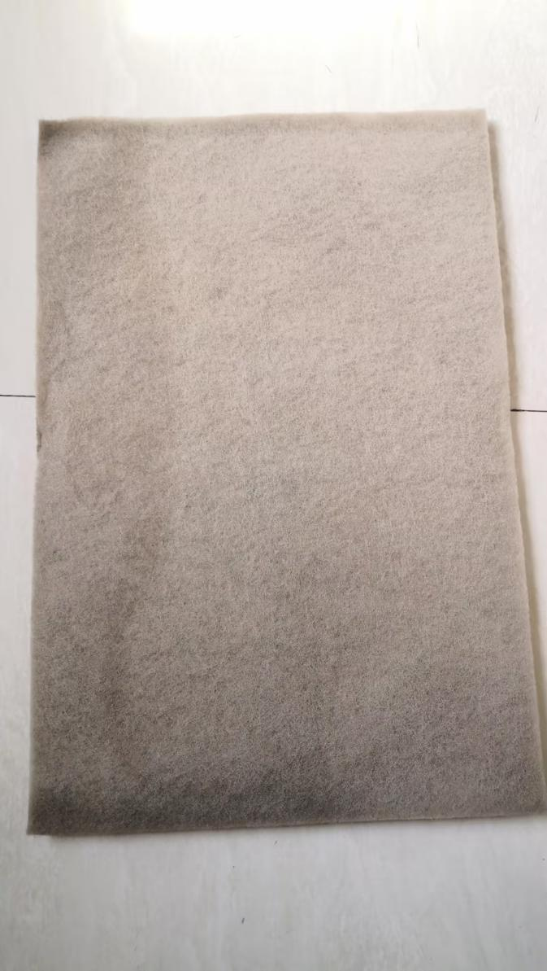
（现场实物图片仅供参考）
  - 供货期
    - 供货期为自采购合同签订或采购订单下达之日起3个月内完成供货或按买方要求分批次供货。
    - 若买方要求，并在原定到货日期前7日，由买方书面通知卖方要求延期到货，或物资到货后买方现场不具备接收条件而要求由卖方负责对全部物资进行必要的仓储及提供相关看护管理，相关费用含在投标总价中。
  - 供货地点
供货地点为洛阳市轨道交通车辆基地指定地点或其他指定地点，买方根据现场情况，保留适度调整的权利。
- 物资检验、验收
  - 检验、验收
所有备品备件等物资到货验收时，卖方应根据买方实际需要提供原厂质保证书或相关合法进货渠道证明。按国家计量法规及洛阳市轨道交通集团有限责任公司计量检测相关规定，由卖方将需送检的产品送具备检测资质的第三方机构进行检测，合格后方可交货，并提供相应的检测报告，仪器仪表类物资需张贴检测合格及有效期标签。初次计量检测费用由卖方承担。需送检的产品，如初次送检出现不合格产品，卖方应无条件退换同品牌同型号的产品，并负责支付该部分产品后续计量检测费用，直至检测合格后方可交货。
投标申请人应详细描述所投货物的检验、验收等事项（方法、规程及投标申请人的责任义务等），提出所执行的标准、规范。
  - 包装、运输及仓储
    - 卖方应确保交货期，若由于卖方的原因未能按期交货，买方有权进行惩罚。若由于卖方的原因提前到货的，在交货前的仓储地点及相关费用由卖方自行解决。
    - 卖方交货前应提前7天通知买方并得到确认后交货，如工程进度调整，卖方应无条件配合买方工期要求进行相应调整。
    - 发货前三天，由中标方确认发货及现场条件。
    - 卖方应负责货物的包装，必须结合该物资的特点给予足够的保护，在包装、运输和仓储中满足（不限于）以下要求：
      - 分类包装。
      - 将合同要求之所有货物运送至洛阳市轨道交通车辆基地指定地点或其他指定地点。
      - 必须负责支付货运之所有安排及费用（包括保险及有关税项）。
      - 卖方应提供产品装卸的方法与手段，以防止损坏或变质。
      - 卖方应对产品的包装、储存和标志过程进行控制，使之达到要求（包括所使用的材料）。从接收之时起应鉴定所有产品的储存和隔离，直到卖方的责任中止。
      - 卖方出具符合规定的装箱单，箱单一式4份。1份放在包装箱内，1份装在防水信封里附于包装箱外侧其余2份交由买方。
  - 物资到货检查和开箱检验
    - 卖方所供物资即将运抵买方指定地点前，卖方将到货信息及时通知买方，并应及时赴买方现场进行到货检查和开箱检验。
    - 买方负责组织到货检查/开箱检验，包括：物资现场开箱；对物资、附件、文件等的清点及登记。卖方应事先提出到货检查/开箱检验的相应工作计划及时间安排交买方确认。
    - 到货检查和开箱检验的结果，双方履行签字手续。物资到货检查/开箱检验中，如发现短装和质量问题，按商务条款中有关“索赔”的规定进行处理。
    - 卖方在买方场地进行物资到货检查和开箱检验所发生的费用由卖方自行承担。
    - 供货清单中某项物资数量较多不能当场全部检验质量的，买方在到货3日内组织需求部门对该项物资逐一检验，若出现个别不合格的情况，卖方应无理由进行调换，直至该项物资全部验收合格，否则视为该项物资验收不合格。
  - 物资最终验收
    - 在质保期中，物资使用一切正常，质保期结束时，买方进行物资的最终验收。若“物资最终验收”合格，买方签发物资最终验收合格证书。
    - 在质保期内，当物资不能满足功能、性能、精度及安全要求，物资将视为最终验收不合格。
    - 在质保期内，同一物资由于故障而更换两次，该物资将视为不合格。在质保期内，同一型号在不同物资件因故障更换三次，该物资也将视为不合格。不合格物资的有关索赔按商务部分的有关条款执行。

- 质量保证
  - 质保期
    - 本用户需求书中所述的质保期，除有单独说明外，均指单个物资质保期。
    - 洛阳市轨道交通运营分公司2024年年度计划内滤料采购项目所采购物资自物资验收合格入库后进入质保期，质保期不得低于12个月。
    - 如果合同物资于质保期内在正常使用条件下出现与“用户需求书”的技术条款质量不符的缺陷或故障，卖方负责无条件更换、维修和重新调试，被更换的部分的质保期将从更换之日算。
    - 卖方应在接到买方要求履行质保期服务的通知后48小时内到达物资使用现场，并在接到买方通知后约定时间内完成维修或更换工作（卖方5日内需给予维修回复），并使之达到“用户需求书”的有关要求。
    - 卖方应保证合同项下所提供的物资是全新的、未使用过的、且是用优质的材料和工艺生产制造的。不应该存在物资因工艺粗糙、设计错误或不合理而造成的缺陷；或由于材料选用或制造工艺不当而产生的缺陷。
    - 卖方应保证合同项下所提供的服务包括设计、培训、安装、现场调试等按合同既定方式进行，并保证不存在因卖方工作人员的过失、错误或疏忽而产生的服务问题。
    - 质保期内卖方的保证责任
      - 若在正常质保期内出现的缺陷，买方将以书面形式向卖方索赔，说明其缺陷或损坏的程度以及要求弥补缺陷或损坏的方法。
      - 除非另有规定，卖方应在买方提出索赔的两周内应根据有关办法完成补救，卖方应根据买方的要求，尽快修复、更换、重新设计或更新物资有缺陷的部分，以使物资的相应部分恢复到合同所规定的状态和规格。
    - 卖方应承担因修补物资而发生的所有费用，包括但不限于修理、更换、重新设计或更新物资缺陷部分、移动、重新安装的费用及往返使用现场的运输费用。若卖方不能在所规定的时限内完成物资的修补，则买方可在通知卖方后自行修补缺损，其费用及风险均由卖方承担，且并不影响合同所规定的卖方的责任。

- 售后服务
  - 质保期维护要求
    - 卖方在合同履行期间，必须提供完整的维护服务。此维护服务必须由质保期限开始的第一天直至质保期限完结为止。
    - 在质保期限内，卖方须为其维护工作提供足够的备品备件及材料，以作维护及更换的需要。
    - 卖方应确保其维护人员具备其专业资质。

- 技术文件
  - 物资的技术文件和图纸
    - 物资的技术文件和图纸应包括以下内容：
      - 用于操作、维护的各种手册；
      - 设计及制造技术标准的明细及标准。
    - 卖方提供的技术文件和图纸应充分和详细说明物资及其部件的性能、原理、结构、材料和尺寸以及部件和电子器件的型号、规格和技术参数，使买方能够实现对物资的操作、检查、修理、试验、调整和维护。
    - 技术文件和图纸均采用中文，除提供纸质文件外，应同时提供电子文件。
    - 招标文件未包含的、投标人认为有必要说明的问题。
    - 提供物资的物资手册、使用说明书、运行维护说明书等电子随机资料、相关扫描电子或纸质资料、其他纸质随机资料等。

